**МБОУ ДОД Дивеевский районный Дом детского творчества**

**Мастер-класс по холодному батику: «Бабочка»**

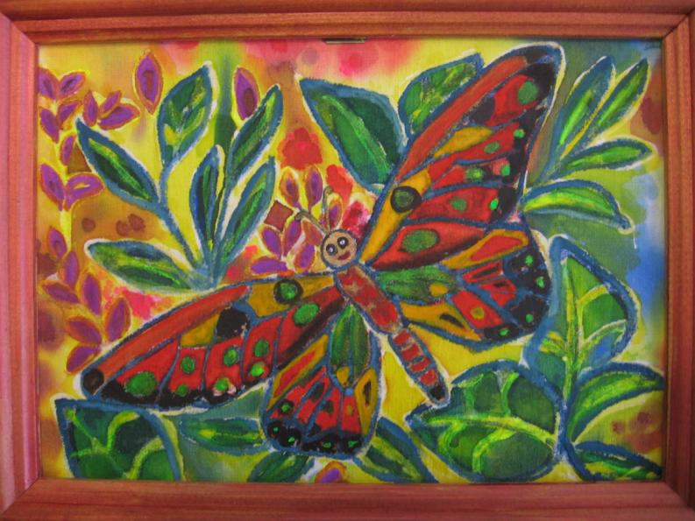

**Автор: Палади Людмила Степановна**

**С.Дивеево**

**2014**

**Нам понадобится:**

* **Кусок ткани бязь.**
* **Набор для росписи ткани-батик акрил 5 цветов.**
* **Состав резервирующий, стеклянная трубочка для нанесения резервирующего состава 1 шт.**
* **Рама 15*21.**
* **Кнопки.**
* **Кисти и палитра.**
* **Лист бумаги длянаброски рисунка.**

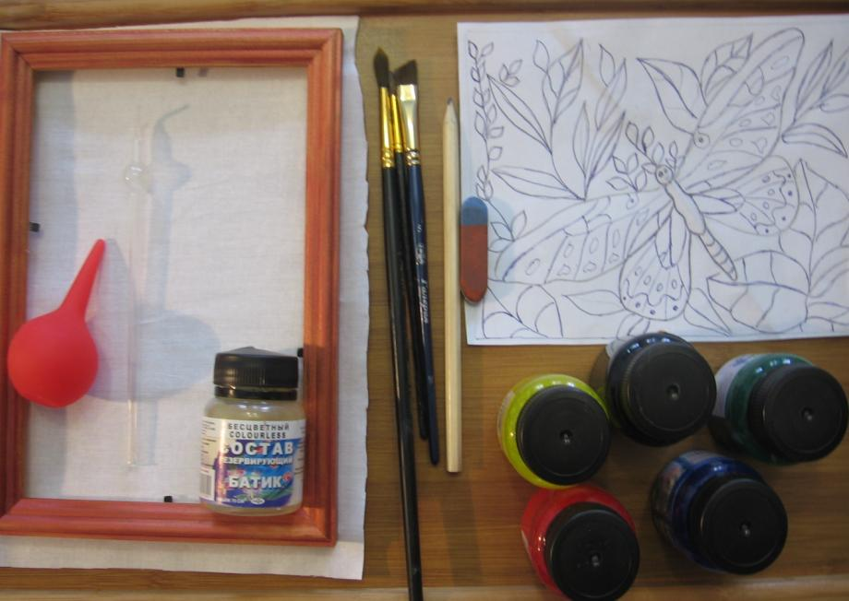

**Первым делом рисуем рисунок-шаблон:**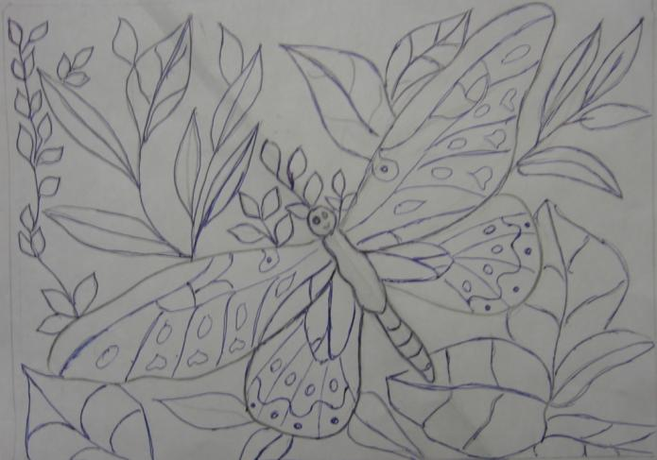

**Натягиваем ткань, сначала натягиваем ее по углам, потом по середине каждой стороны. Ткань должна быть натянута очень туго, чтобы при росписи бязь не провисала и не касалась стола.**

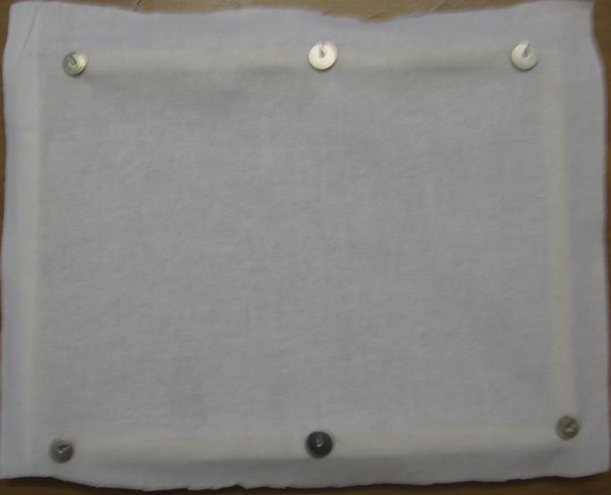

**Подкладываем рисунок под ткань и обводим резервом. Набираем резерв в трубочку-это делается спринцовкой. Спринцовка сжимается, приставляется к широкому концу трубочки и резерв засасывается внутрь. Достаточно будет наполнить трубочку до половины резервуара. Линия, ограничивающая плоскость должна быть замкнутой, чтобы краска не протекала на соседний участок.**

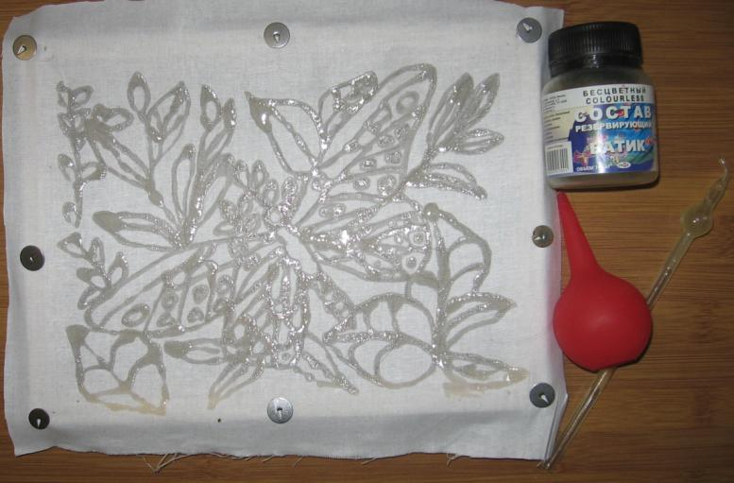

**Даем резерву просохнуть примерно 40 минут. После этого начинаем расписывать фон, саму бабочку, затем листья.**

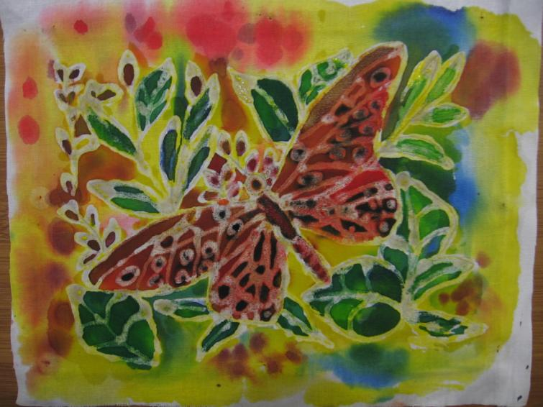

**Следующим этапом доделываем рисунок, нанесением теней и тонкой кистью делаем контур деталей рисунка.**

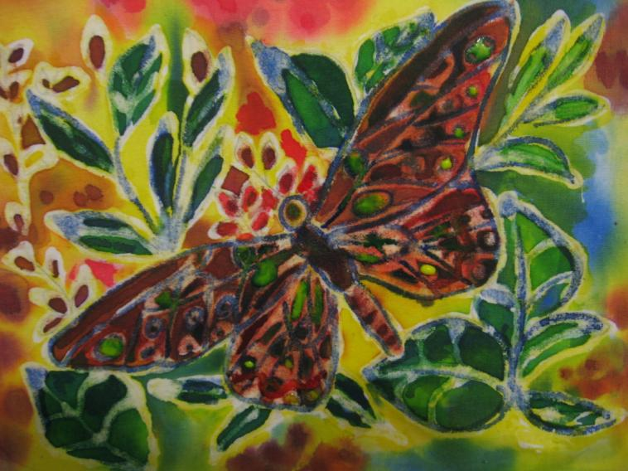

**После высыхания красок ткань можно прогладить утюгом.Готовый рисунок помещаем в рамку.**

